Рассмотрено и рекомендовано к утверждению на заседании
Педагогического совета. Протокол №
«11» марта 2022 года
«УТВЕРЖДАЮ»
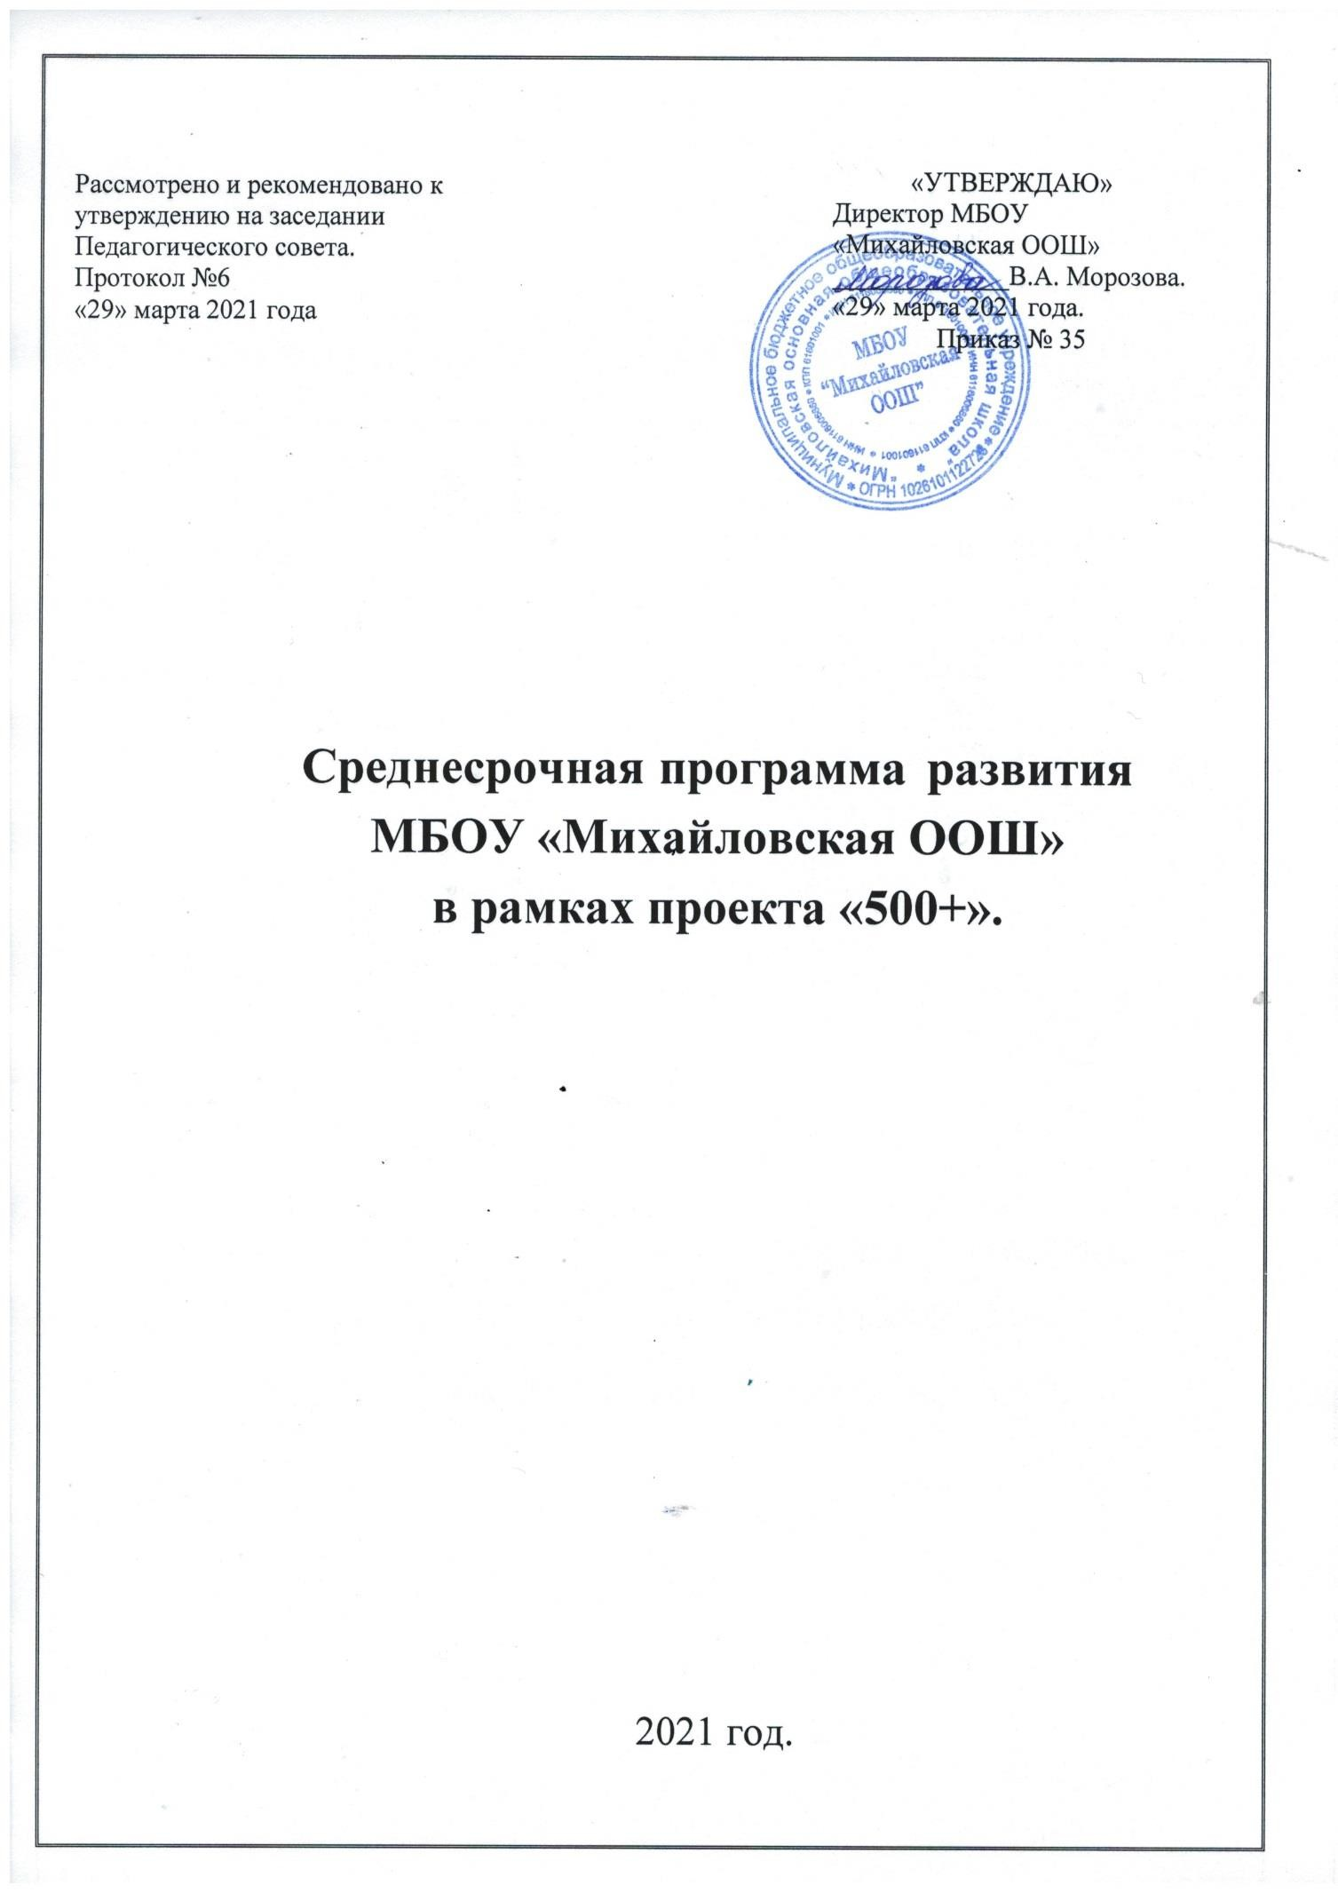
Директор МБОУ
«Кураловская СОШ»
Г.Г.Маслов.
«11» марта 2022 года.
Приказ №

Среднесрочная программа развития МБОУ «Кураловская СОШ»»

в рамках проекта «500+».

2022 год.

Паспорт Программы.

Наименование программы | Среднесрочная программа развития МБОУ «Кураловская СОШ» на 2022 год.
Цель и задачи программы | Цель:  Создания условий для обеспечения доступности качественного образования для всех категорий обучающихся и возникновения положительной динамики образовательных результатов школы посредством деятельности педагогических команд.  Задачи:  - Улучшение материально-технической базы школы, создание образовательной инфраструктуры, соответствующей современным требованиям;  - Совершенствование внутришкольной системы повышения квалификации;  - Повышение уровня педагогической компетентности родителей;  - Реализация индивидуальных образовательных потребностей обучающихся;
Целевые индикаторы и показатели программы | Обеспечение доступа к высокоскоростному интернету во всех учебных помещениях школы.  Использование оборудования центра «Точка Роста» в урочной и внеурочной деятельности; освещение использования на официальном сайте школы и в районной прессе.  Своевременное направление на ПМПК обучающихся. Доступность раздела сайта «Психолого-педагогическая помощь», размещенные в разделе консультации логопеда, психолога, других специалистов.  Увеличение количества публикаций в районной газете  количество информационных заметок на официальном сайте школы.  Создание на сайте школы раздела «Наши успехи». Разработка программы родительского всеобуча.  Охват родителей анкетированием.  Количество учителей, прошедших курсы повышения

квалификации соответствующего направления.
Количество проведенных конференций/ количество охваченных обучающихся.
Количество проведенных школьных олимпиад по предметам/количество принявших участие.
Количество онлайн-олимпиад и конкурсов/Количество принявших участие/Количество призовых мест.
Количество взаимопосещенных уроков.
Количество учащихся с учебными рисками, охваченных дополнительными занятиями/количество учащихся с индивидуальным прогрессом учебных достижений.
Количество реализуемых программ/количество учащихся с индивидуальным прогрессом учебных достижений.
Количество родителей, принявших участие во всеобуче.
Методы сбора и обработки информации | Анализ, анкетирование, диагностика, мониторинги, опросы, оценка качества образования.
Сроки и этапы реализации программы | - Проектирование март-апрель 2022 года  - Основной этап май – октябрь 2022 года  - Итоговый ноябрь - декабрь 2022 года
Основные мероприятия или проекты  программы/перечень подпрограмм | В рамках реализации Среднесрочной программы развития реализуются следующие подпрограммы:  - Программа повышения уровня вовлеченности родителей в образовательный процесс МБОУ  «Кураловская СОШ»»;  - Программа совершенствования материально- технической базы МБОУ «Кураловская СОШ»»;

Ожидаемые конечные результаты реализации программы | - Повышение качества образования в школе в 2022-2023 учебном году.  - Рост познавательной мотивации обучающихся (увеличение количества обучающихся, участвующих в школьных, районных, региональных олимпиадах, конкурсах и проектах).  - Совершенствование качества системы образования, оптимизация учебно-воспитательного процесса.  - Рост образовательных и творческих достижений обучающихся.  - Повышение эффективности использования современных образовательных технологий в образовательной  деятельности, в том числе информационно- коммуникационных.  - Создание в глазах всех субъектов образовательной деятельности имиджа школы, подтвержденного  результатами социологических исследований.
Исполнители | Коллектив школы.  Совет родителей (законных представителей). Обучающиеся.
Порядок управления реализацией программы | Руководителем программы является директор МБОУ  «Кураловская СОШ»», который несет персональную ответственность за ее реализацию, конечные результаты, а также определяет формы и методы управления реализацией программы.  В ходе выполнения программы допускается уточнение целевых показателей и расходов на ее реализацию,  совершенствование механизма реализации программы.

Основное содержание

Основные цель и задачи Среднесрочной программы, сроки и этапы ее реализации, перечень целевых индикаторов и показателей, отражающих ход ее выполнения
Целью программы является создания условий для обеспечения доступности качественного образования для всех категорий обучающихся и возникновения положительной динамики образовательных результатов школы посредством деятельности педагогических команд.
Указанная цель будет достигнута в процессе решения следующих задач:

1Улучшение материально-технической базы школы, создание образовательной
инфраструктуры, соответствующей современным требованиям;
2.Совершенствование внутришкольной системы повышения квалификации;
3.Повышение уровня педагогической компетентности родителей;
4Реализация индивидуальных образовательных потребностей обучающихся;
  - Снижение рисков школьной неуспешности.

Сроки и этапы реализации программы
- Проектирование: март-апрель 2022 года.
- Основной этап – реализация мероприятий программы: май – октябрь 2022 года.
- Подведение итогов, анализ, внесение при необходимости корректив в Концепцию развития школы: ноябрь - декабрь 2022 года.

Перечень целевых индикаторов и показателей, отражающих ход выполнения Программы:

Показатели реализации | Значение
Обеспечение доступа к высокоскоростному интернету во всех учебных помещениях  школы. | Наличие доступа к широкополосному Интернету в каждом учебном помещении  школы – до 50 МБИТ/с.
Использование оборудования центра «Точка Роста» в урочной и внеурочной деятельности; освещение использования на официальном  сайте школы и в районной прессе. | Количество проведенных уроков – в соответствии с учебным планом; Количество освещенных мероприятий и  проектов – более 8.
Своевременное направление на ПМПК  обучающихся. | Количество отражается в документации  педагога-психолога.
Количество консультаций. | Количество отражается в документации

 | педагога-психолога.
Доступный раздел сайта, размещенные в  разделе консультации логопеда, психолога, других специалистов. | Количество размещенных материалов/ количество.
Количество учителей, прошедших курсы  повышения квалификации соответствующего направления. | 100%
Количество проведенных конференций/  количество охваченных обучающихся. | 12/100%
Количество проведенных школьных олимпиад  по предметам/количество принявших участие. | 12 / 90%
Количество онлайн-олимпиад и конкурсов/Количество принявших  участие/Количество призовых мест. | Более 5 / 60% /20%
Количество взаимопосещенных уроков. | 20
Количество учащихся с учебными рисками, охваченных дополнительными  занятиями/количество учащихся с индивидуальным прогрессом учебных  достижений. | 100%/90%
Количество реализуемых программ/количество учащихся с  индивидуальным прогрессом учебных  достижений. | 100% от количества детей с рисками неуспешности /95%
Увеличение количества публикаций в районной газете , количество информационных заметок на официальном  сайте школы. | 8 / 30
Создание на сайте школы раздела «Наши  успехи». | Наличие, наполненность информацией.
Разработка программы родительского  всеобуча. | 1
Охват родителей анкетированием. | более 90%
Количество родителей, принявших участие во  всеобуче. | более 90%.

- Мероприятия Среднесрочной программы и направления,

обеспечивающие реализацию ее задач
Решение задач программы обеспечивается путем реализации системы соответствующих мероприятий и комплексных проектов/подпрограмм – антирисковых программ по соответствующим направлениям риска, активированным школой.

Направление в соответствии  с риском | Задача |  | Мероприятие | Сроки реализац ии | Показатели реализации | Ответстве нные | Участники
Низкий уровень оснащения школы. | Улучшение материально- технической базы школы, создание образователь ной  инфраструкт уры, соответствую щей современным  требованиям. |  | Обеспечение доступа к  высокоскоростн ому интернету во всех учебных помещениях школы. | До 1 сентября 2022 года. | Наличие доступа к  широкополосн ому Интернету в каждом  учебном помещении школы. | Директор;  Заместитель директора.
Низкий уровень оснащения школы. | Улучшение материально- технической базы школы, создание образователь ной  инфраструкт уры, соответствую щей современным  требованиям. |  | Оснащение школы  оборудованием для изучения естественнонауч ных дисциплин в полном объеме. | До 1 сентября 2022 года. | Открытие и функциониров ание с 1 сентября центра «Точка Роста» | Директор;  Заместитель директора. | Учителя естественно- научного цикла.
Несформированность внутришкольной системы повышения квалификации | организация эффективной системы управления, деятельность педагогического коллектива, информационная деятельность, взаимодействие с социумом | Разработка и внедрение новых методов организации учебного процесса.  Увеличение значимых партнёров школы в областях деятельности (научной, технической, инновационной, культурной, спортивной, художественной, творческой направленности).  Развитие научно-исследовательской и проектной деятельности.  Развитие предпрофильного, профильного и дополнительного образования через возможности сетевого образования. |  | До 1 сентября 2022 года |  | Директор;  Заместитель директора. | учителя
Низкий уровень вовлеченности родителей. | Создание единого  информацио нного пространства школы. | Информировани е родителей о проводимых в школе  мероприятиях посредством официального сайта школы, районной прессы. | 30 мая 2021 г., далее до конца 2021 г. | Увеличение количества публикаций в районной газете  «Донские огни», количество информационн ых заметок на  официальном | Заместитель директора Буравлева С.С. | Классные руководители  , педагог- организатор.
 |  |  |  | сайте школы.
Низкий уровень вовлеченности родителей. | Создание единого  информацио нного пространства школы. | Актуализация содержания раздела официального сайта школы, в котором освещаются результаты участия в олимпиадах,  конкурсах. | 30 мая 2022 г., далее до конца 2022 г. | Создание на сайте школы раздела «Наши успехи». |  | Классные руководители  , педагог- организатор, обучающиеся  .
Низкий уровень вовлеченности родителей. | Повышение уровня  педагогическ ой компетентно сти родителей. | Анкетирование родителей для выявления наиболее актуальных вопросов; составление программы  всеобуча. | До 30  апреля 2022 г. | Охват родителей анкетирование м более 90%. | Заместитель директора
Низкий уровень вовлеченности родителей. | Повышение уровня  педагогическ ой компетентно сти  родителей. | Проведение занятий родительского всеобуча согласно программы. | 30 мая 2022 г., далее до конца 2022 г. | Количество родителей, принявших участие во всеобуче,  более 90%. | Заместитель директора | Классные руководители  , педагог- психолог, учителя- предметники.

Механизм реализации программы
Руководителем программы является директор МБОУ «Кураловская СОШ»», который несет персональную ответственность за ее реализацию, конечные результаты, а также определяет формы и методы управления реализацией программы.
В ходе выполнения программы допускается уточнение целевых показателей и расходов на ее реализацию, совершенствование механизма реализации программы.

